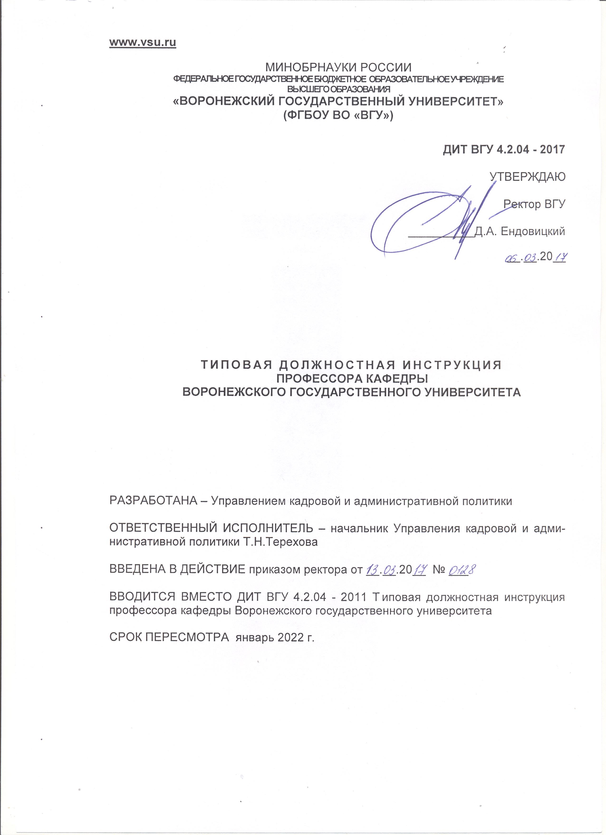
МИНОБРНАУКИ РОССИИ
ФЕДЕРАЛЬНОЕ ГОСУДАРСТВЕННОЕ БЮДЖЕТНОЕ ОБРАЗОВАТЕЛЬНОЕ УЧРЕЖДЕНИЕ
ВЫСШЕГО ОБРАЗОВАНИЯ
«ВОРОНЕЖСКИЙ ГОСУДАРСТВЕННЫЙ УНИВЕРСИТЕТ»
(ФГБОУ ВО «ВГУ»)

ДИТ ВГУ 4.2.04 - 2017

УТВЕРЖДАЮ

Ректор ВГУ

__________Д.А. Ендовицкий

__.__.20__

ТИПОВАЯ ДОЛЖНОСТНАЯ ИНСТРУКЦИЯ
ПРОФЕССОРА КАФЕДРЫ
ВОРОНЕЖСКОГО ГОСУДАРСТВЕННОГО УНИВЕРСИТЕТА

РАЗРАБОТАНА – Управлением кадровой и административной политики

ОТВЕТСТВЕННЫЙ ИСПОЛНИТЕЛЬ – начальник Управления кадровой и административной политики Т.Н.Терехова

ВВЕДЕНА В ДЕЙСТВИЕ приказом ректора от __.__.20__ № ___

Вводится ВМЕСТО ДИТ ВГУ 4.2.04 - 2011 Типовая должностная инструкция профессора кафедры Воронежского государственного университета

СРОК ПЕРЕСМОТРА январь 2022 г.
1 Общие положения
  - Настоящая должностная инструкция определяет задачи, функции, права и ответственность профессора кафедры факультета (далее – Профессор) Воронежского государственного университета (далее – Университет).
Профессор принимается на должность приказом ректора Университета, изданным на основании трудового договора, по результатам конкурса. Срок трудового договора устанавливается в соответствии с п.7. П ВГУ 4.0.10 – 2017 Положение о порядке проведения конкурса на замещение должностей педагогических работников, относящихся к профессорско-преподавательскому составу Воронежского государственного университета.
Конкурс и замещение должности Профессора проводится в соответствии с Трудовым кодексом Российской Федерации, Федеральным законом от 29.12.2012 № 273-ФЗ «Об образовании в Российской Федерации», Номенклатурой должностей педагогических работников организаций, осуществляющих образовательную деятельность, должностей руководителей образовательных организаций, утвержденной постановлением Правительства Российской Федерации от 08.08.2013 г. N 678, Положением о порядке замещения должностей педагогических работников, относящихся к профессорско-преподавательскому составу, утвержденным приказом Министерства образования и науки Российской Федерации от 23.07.2015 г. № 749, Уставом Университета, Положением о порядке проведения конкурса на замещение должностей педагогических работников, относящихся к профессорско-преподавательскому составу Воронежского государственного университета, Профессиональным стандартом «Педагог профессионального обучения, профессионального образования и дополнительного профессионального образования», утвержденным приказом Министерства труда и социальной защиты Российской Федерации от 08.09.2015 № 608н.
Увольнение с должности Профессора осуществляется приказом ректора Университета в соответствии с действующим законодательством Российской Федерации и Уставом Университета.
  - Профессор непосредственно подчиняется заведующему кафедрой.
  - На период отсутствия Профессора исполнение его обязанностей возлагается на одного из преподавателей кафедры в установленном порядке.
  - Профессор организует свою работу в соответствии с Уставом Университета, Правилами внутреннего трудового и учебного распорядка Университета, Миссией Университета, стратегическим планом развития Университета, перспективными и текущими планами работы Университета, факультета и кафедры, Политикой ВГУ в области качества, Профессиональным стандартом «Педагог профессионального обучения, профессионального образования и дополнительного профессионального образования».
  - Профессор в своей практической деятельности руководствуется Конституцией Российской Федерации, законодательством Российской Федерации, нормативными правовыми актами федеральных органов исполнительной власти, законодательными и нормативными актами государственных органов управления Воронежской области; внутренними нормативными и распорядительными документами Университета, Положением о факультете ВГУ, Положением о кафедре ВГУ и настоящей инструкцией.
  - Профессор должен знать:
- основы законодательства Российской Федерации об образовании и локальные нормативные акты, регламентирующие организацию образовательного процесса, проведение текущего контроля, промежуточной и итоговой (итоговой государственной) аттестации обучающихся по программам подготовки кадров высшей квалификации, ведение и порядок доступа к учебной и иной документации, в том числе документации, содержащей персональные данные;
- особенности организации образовательного процесса по программам подготовки кадров высшей квалификации;
- преподаваемая область научного (научно-технического) знания и (или) профессиональной деятельности;
- государственные образовательные стандарты по соответствующим программам высшего профессионального образования;
- порядок составления учебных планов;
- современные образовательные технологии профессионального образования (обучения предмету), включая технологии электронного и дистанционного обучения;
- психолого-педагогические основы и методика применения технических средств обучения и информационно-коммуникационных технологий, электронных образовательных и информационных ресурсов, дистанционных образовательных технологий и электронного обучения, если их использование возможно для освоения учебного курса, дисциплины (модуля);
- возрастные особенности обучающихся; педагогические, психологические и методические основы развития мотивации, организации и контроля учебной деятельности на занятиях различного вида;
- основы эффективного педагогического общения, законы риторики и требования к публичному выступлению;
- технологию организации методической, научно-методической, научно-исследовательской работы;
- подходы к определению критериев качества результатов обучения, разработке оценочных средств;
- возможности и ограничения средств, форм и видов контроля и оценивания образовательных результатов, технологии их применения и обработки результатов;
- основные методы поиска, сбора, хранения, обработки, предоставления, распространения информации, необходимой для осуществления научно-исследовательской деятельности;
- механизмы оформления прав интеллектуальной собственности;
- требования охраны труда при проведении учебных занятий в организации, осуществляющей образовательную деятельность, и вне организации;
- меры ответственности за жизнь и здоровье обучающихся, находящихся под руководством педагогического работника;
- Устав Университета;
- Миссию Университета;
- Стратегический план развития Университета;
- Политику Университета в области качества;
- Коллективный договор;
- Правила внутреннего трудового и учебного распорядка Университета;
- Положение о факультете ВГУ;
- Положение о кафедре ВГУ.
1.7 Профессор должен уметь:
- выполнять деятельность и (или) демонстрировать элементы деятельности, осваиваемой обучающимися, и (или) выполнять задания, предусмотренные программой учебного курса, дисциплины (модуля);
- использовать педагогически обоснованные формы, методы и приемы организации деятельности обучающихся, применять современные технические средства обучения и образовательные технологии, в том числе при необходимости осуществлять электронное обучение, использовать дистанционные образовательные технологии, информационно-коммуникационные технологии, электронные образовательные и информационные ресурсы, с учетом:
- специфики программ подготовки кадров высшей квалификации, требований ФГОС ВО (для программ ВО);
- особенностей преподаваемого учебного курса, дисциплины (модуля);
- задач занятия (цикла занятий), вида занятия;
- возрастных и индивидуальных особенностей обучающихся (для обучения лиц с ограниченными возможностями здоровья - также с учетом особенностей их психофизического развития, индивидуальных возможностей);
- стадии профессионального развития;
- возможности освоения образовательной программы на основе индивидуализации ее содержания;
- устанавливать педагогически целесообразные взаимоотношения с обучающимися;
- создавать на занятиях проблемноориентированную образовательную среду, обеспечивающую формирование у обучающихся компетенций, предусмотренных ФГОС и (или) образовательными стандартами, установленными образовательной организацией, и (или) образовательной программой;
- контролировать соблюдение обучающимися на занятиях требований охраны труда; анализировать и устранять возможные риски жизни и здоровью обучающихся в учебном кабинете (лаборатории, ином учебном помещении);
- соблюдать требования охраны труда;
- оценивать динамику подготовленности и мотивации обучающихся в процессе изучения учебного курса, дисциплины (модуля);
- использовать педагогически обоснованные формы, методы, способы и приемы организации контроля и оценки освоения учебного курса, дисциплины (модуля), применять современные оценочные средства, обеспечивать объективность оценки, охрану жизни и здоровья обучающихся в процессе публичного представления результатов оценивания:
- соблюдать предусмотренную процедуру контроля и методику оценки;
- соблюдать нормы педагогической этики, устанавливать педагогически целесообразные взаимоотношения с обучающимися для обеспечения достоверного оценивания;
- корректно интерпретировать результаты контроля и оценки;
- использовать средства педагогической поддержки профессионального самоопределения и профессионального развития обучающихся, проводить консультации по этим вопросам на основе наблюдения за освоением обучающимися (совершенствованием) профессиональной компетенции (для преподавания учебного курса, дисциплины (модуля), ориентированного на освоение квалификации (профессиональной компетенции));
- разрабатывать мероприятия по модернизации материально-технической базы учебного кабинета (лаборатории, иного учебного помещения), выбирать учебное оборудование и составлять заявки на его закупку с учетом:
- требований ФГОС и (или) образовательных стандартов, установленных образовательной организацией, и (или) задач образовательной программы;
- особенностей преподаваемого учебного курса, дисциплины (модуля);
- нормативных документов образовательной организации;
- современных требований к учебному оборудованию;
- контролировать соблюдение на занятиях требований охраны труда; анализировать и устранять возможные риски жизни и здоровью обучающихся в учебном кабинете (лаборатории, ином учебном помещении);
- вносить коррективы в рабочую программу, план изучения учебного курса, дисциплины (модуля), образовательные технологии, собственную профессиональную деятельность на основании анализа образовательного процесса и его результатов.
2 Требования к образованию и обучению
2.1 Профессор должен иметь высшее образование - специалитет, магистратура, аспирантура (адъюнктура), ординатура, ассистентура-стажировка, направленность (профиль) которого, как правило, соответствует преподаваемому учебному курсу, дисциплине (модулю), ученую степень доктора наук или ученое звание профессора.
2.2 Для преподавания по программам ординатуры (дополнительно к общим требованиям): высшее медицинское или высшее фармацевтическое образование или иное высшее образование и профессиональная переподготовка в области, соответствующей специальности ординатуры и (или) преподаваемому учебному курсу, дисциплине (модулю).
2.3 Педагогические работники обязаны проходить в установленном законодательством Российской Федерации порядке обучение и проверку знаний и навыков в области охраны труда.
2.4 Рекомендуется обучение по дополнительным профессиональным программам по профилю педагогической деятельности не реже чем один раз в три года.

3 Требования к опыту практической работы

3.1 При несоответствии направленности (профиля) образования преподаваемому учебному курсу, дисциплине (модулю) - опыт работы в области профессиональной деятельности, осваиваемой обучающимися, или соответствующей преподаваемому учебному курсу, дисциплине (модулю).
3.2 Стаж научно-педагогической работы не менее пяти лет.
3.3 Для преподавания по программам ординатуры: опыт профессиональной деятельности, соответствующий специальности ординатуры, как правило, не менее трех лет.
3.4 Для общего руководства реализацией ООП ассистентуры-стажировки - опыт работы в образовательных организациях ВО не менее десяти лет.
3.5 Опыт и систематические занятия научной, методической, художественно-творческой или иной практической деятельностью, соответствующей направленности (профилю) образовательной программы и (или) преподаваемому учебному курсу, дисциплине (модулю).
4 Особые условия допуска к работе
4.1 Отсутствие ограничений на занятие педагогической деятельностью, установленных законодательством Российской Федерации;
4.2 Прохождение обязательных предварительных (при поступлении на работу) и периодических медицинских осмотров (обследований), а также внеочередных медицинских осмотров (обследований) в порядке, установленном законодательством Российской Федерации;
4.3 Ученая степень (звание) (кроме преподавания по образовательным программам в области искусства, физической культуры и спорта);
4.4 Для руководства подготовкой аспирантов (адъюнктов) по индивидуальному учебному плану: наличие публикаций в ведущих отечественных и (или) зарубежных рецензируемых научных журналах и изданиях и (или) представления на национальных и международных конференциях результатов научно-исследовательской (творческой) деятельности, соответствующей области исследований аспиранта (адъюнкта);
4.5 Для руководства подготовкой ассистентов-стажеров по индивидуальному учебному плану: почетное звание Российской Федерации.
5 Должностные обязанности
Профессор обязан:
- проводить учебные занятия по программам подготовки кадров высшей квалификации;
- организовывать самостоятельную работу обучающихся по программам подготовки кадров высшей квалификации, осуществлять планирование, организацию и контроль учебной, воспитательной и учебно-методической работы по курируемым дисциплинам, выполнять индивидуальный план преподавателя;
- осуществлять контроль и оценку освоения обучающимися учебных курсов, дисциплин (модулей) программ подготовки кадров высшей квалификации;
- проводить оценку освоения образовательной программы при проведении экзамена (государственного экзамена) в процессе итоговой (итоговой государственной) аттестации в составе экзаменационной комиссии;
- осуществлять разработку мероприятий по модернизации оснащения учебного помещения (кабинета, лаборатории, иного места занятий), руководство формированием его предметно-пространственной среды, обеспечивающей освоение учебного курса, дисциплины (модуля) программы подготовки кадров высшей квалификации;
- вести все виды учебных занятий, самостоятельную работу по ООП ВО, ДПО по программам __________, руководить курсовыми и дипломными работами и научно-исследовательской работой магистров (специалистов) и аспирантов;
- разрабатывать рабочие учебные программы, координировать деятельность других преподавателей при разработке учебно-методического комплекса по курируемым дисциплинам;
- принимать активное участие в повышении квалификации преподавателей кафедры, оказывает им необходимую методическую помощь в овладении педагогическим мастерством и профессиональными навыками;
- присутствовать на любых видах учебных занятий по выбору, а также на экзаменах и зачетах по курируемым дисциплинам;
- осуществлять контроль качества проведения всех видов учебных занятий, текущих и промежуточных аттестаций, проводимых преподавателями кафедры по курируемым дисциплинам;
- участвовать в работе государственных экзаменационных комиссий;
- вносить предложения по совершенствованию учебной и учебно-методической работы кафедры (факультета);
- участвовать в научно-методической работе кафедры по вопросам профессионального образования, а также в составе методической комиссии по специальности или научно-методического совета факультета образовательного учреждения;
- организовывать самостоятельную работу и методическое обеспечение курируемых дисциплин;
- осуществлять руководство подготовкой учебников, учебных и учебно-методических пособий, конспектов лекций и иного методического материала по курируемым дисциплинам, непосредственно участвовать в их разработке, в подготовке их к изданию;
- публиковать не менее трех научных статей и трех учебно-методических работ за последние 5 лет;
- руководить научно-исследовательской работой по научному направлению работы кафедры (смежным специальностям), организовывать ее деятельность;
- привлекать к выполнению научно-исследовательской работы в установленном порядке преподавателей, учебно-вспомогательный персонал кафедры, аспирантов и обучающихся (студентов, слушателей) кафедры и специалистов других структурных подразделений образовательного учреждения;
- участвовать в организуемых в рамках тематики направлений исследований кафедры семинарах, совещаниях и конференциях, в том числе и международных;
- читать авторские курсы по направлению научных исследований кафедры (факультета);
- руководить работой по подготовке научно-педагогических кадров (аспирантов и соискателей) на кафедре;
- организовывать, планировать и руководить самостоятельной работой обучающихся (студентов, слушателей) по курируемым дисциплинам, их научно-исследовательской работой, студенческим научным обществом на кафедре (факультете), профессиональной ориентационной работой школьников по специальностям кафедры;
- обеспечивать высокое качество проведения учебно-воспитательного процесса;
- создавать условия для формирования у обучающихся (студентов, слушателей) основных составляющих компетентности, обеспечивающей успешность будущей профессиональной деятельности выпускников;
- участвовать в пропаганде научно-технических, социально - гуманитарных, экономических и правовых знаний;
- участвовать в работе выборных органов образовательного учреждения по вопросам, относящимся к деятельности кафедры (факультета);
- обеспечивать высокую эффективность своей педагогической, научной, методической и организационной деятельности;
- строго соблюдать в своей работе правовые и этические нормы, а также положения Устава Университета;
- контролировать выполнение обучающимися (студентами, слушателями) и работниками кафедры правил по охране труда и противопожарной безопасности;
- своевременно оповещать руководство кафедры и факультета о невозможности выполнить обусловленную трудовым договором и расписанием учебных занятий работу;
- в соответствии с трудовым договором передавать в собственность Университета подготовленные в рамках выполнения индивидуального плана преподавателя (служебного задания) учебники, монографии, учебные пособия, патенты, методические разработки, рабочие программы учебных дисциплин и другие виды интеллектуальной собственности.
6 Права
Профессор имеет право:
- на свободу преподавания и проведения научных исследований, а также право на свободное обсуждение, публикацию их результатов;
- на свободное выражение своего мнения по любому академическому или иному вопросу;
- на защиту своей профессиональной чести и достоинства;
- участвовать в работе профессиональных и других общественных органов и организаций;
- на выполнение своих педагогических функций в соответствии со своей научно-педагогической квалификацией;
- на профессиональную педагогическую и (или) научную деятельность вне основной своей работы, в том числе на внутривузовское совместительство, при обязательном условии, что она соответствует требованиям Трудового Кодекса Российской Федерации, не мешает выполнению возложенных на него служебных обязанностей и должностных функций и не приводит к снижению качества научно-педагогической деятельности в Университете;
- в установленном порядке избирать и быть избранным в органы управления Университетом и его подразделениями;
- участвовать в обсуждении и решении вопросов, относящихся к деятельности кафедры, факультета и Университета;
- пользоваться бесплатно в установленном порядке услугами библиотеки, информационных фондов, учебных и научных подразделений, а также услугами социально-бытовых и других структурных подразделений Университета;
- определять самостоятельно содержание учебных курсов в соответствии с государственными образовательными стандартами высшего, послевузовского и дополнительного профессионального образования и рекомендациями кафедры;
- выбирать методы и средства обучения, обеспечивающие высокое качество учебного процесса;
- обжаловать приказы и распоряжения администрации Университета в установленном действующим законодательством порядке;
- на организационное и материально-техническое обеспечение своей профессиональной деятельности в порядке, определяемом Уставом и внутренними нормативными актами Университета;
- на повышение квалификации за счет бюджетных и внебюджетных средств Университета в соответствии с планами работы кафедры, факультета и Университета;
- вносить предложения администрации Университета по совершенствованию деятельности кафедры, факультета и Университета,
- вносить в установленном порядке предложения о представлении обучающихся и сотрудников кафедры к различным формам материального и (или) морального поощрения, предложения о наложении взысканий на студентов.
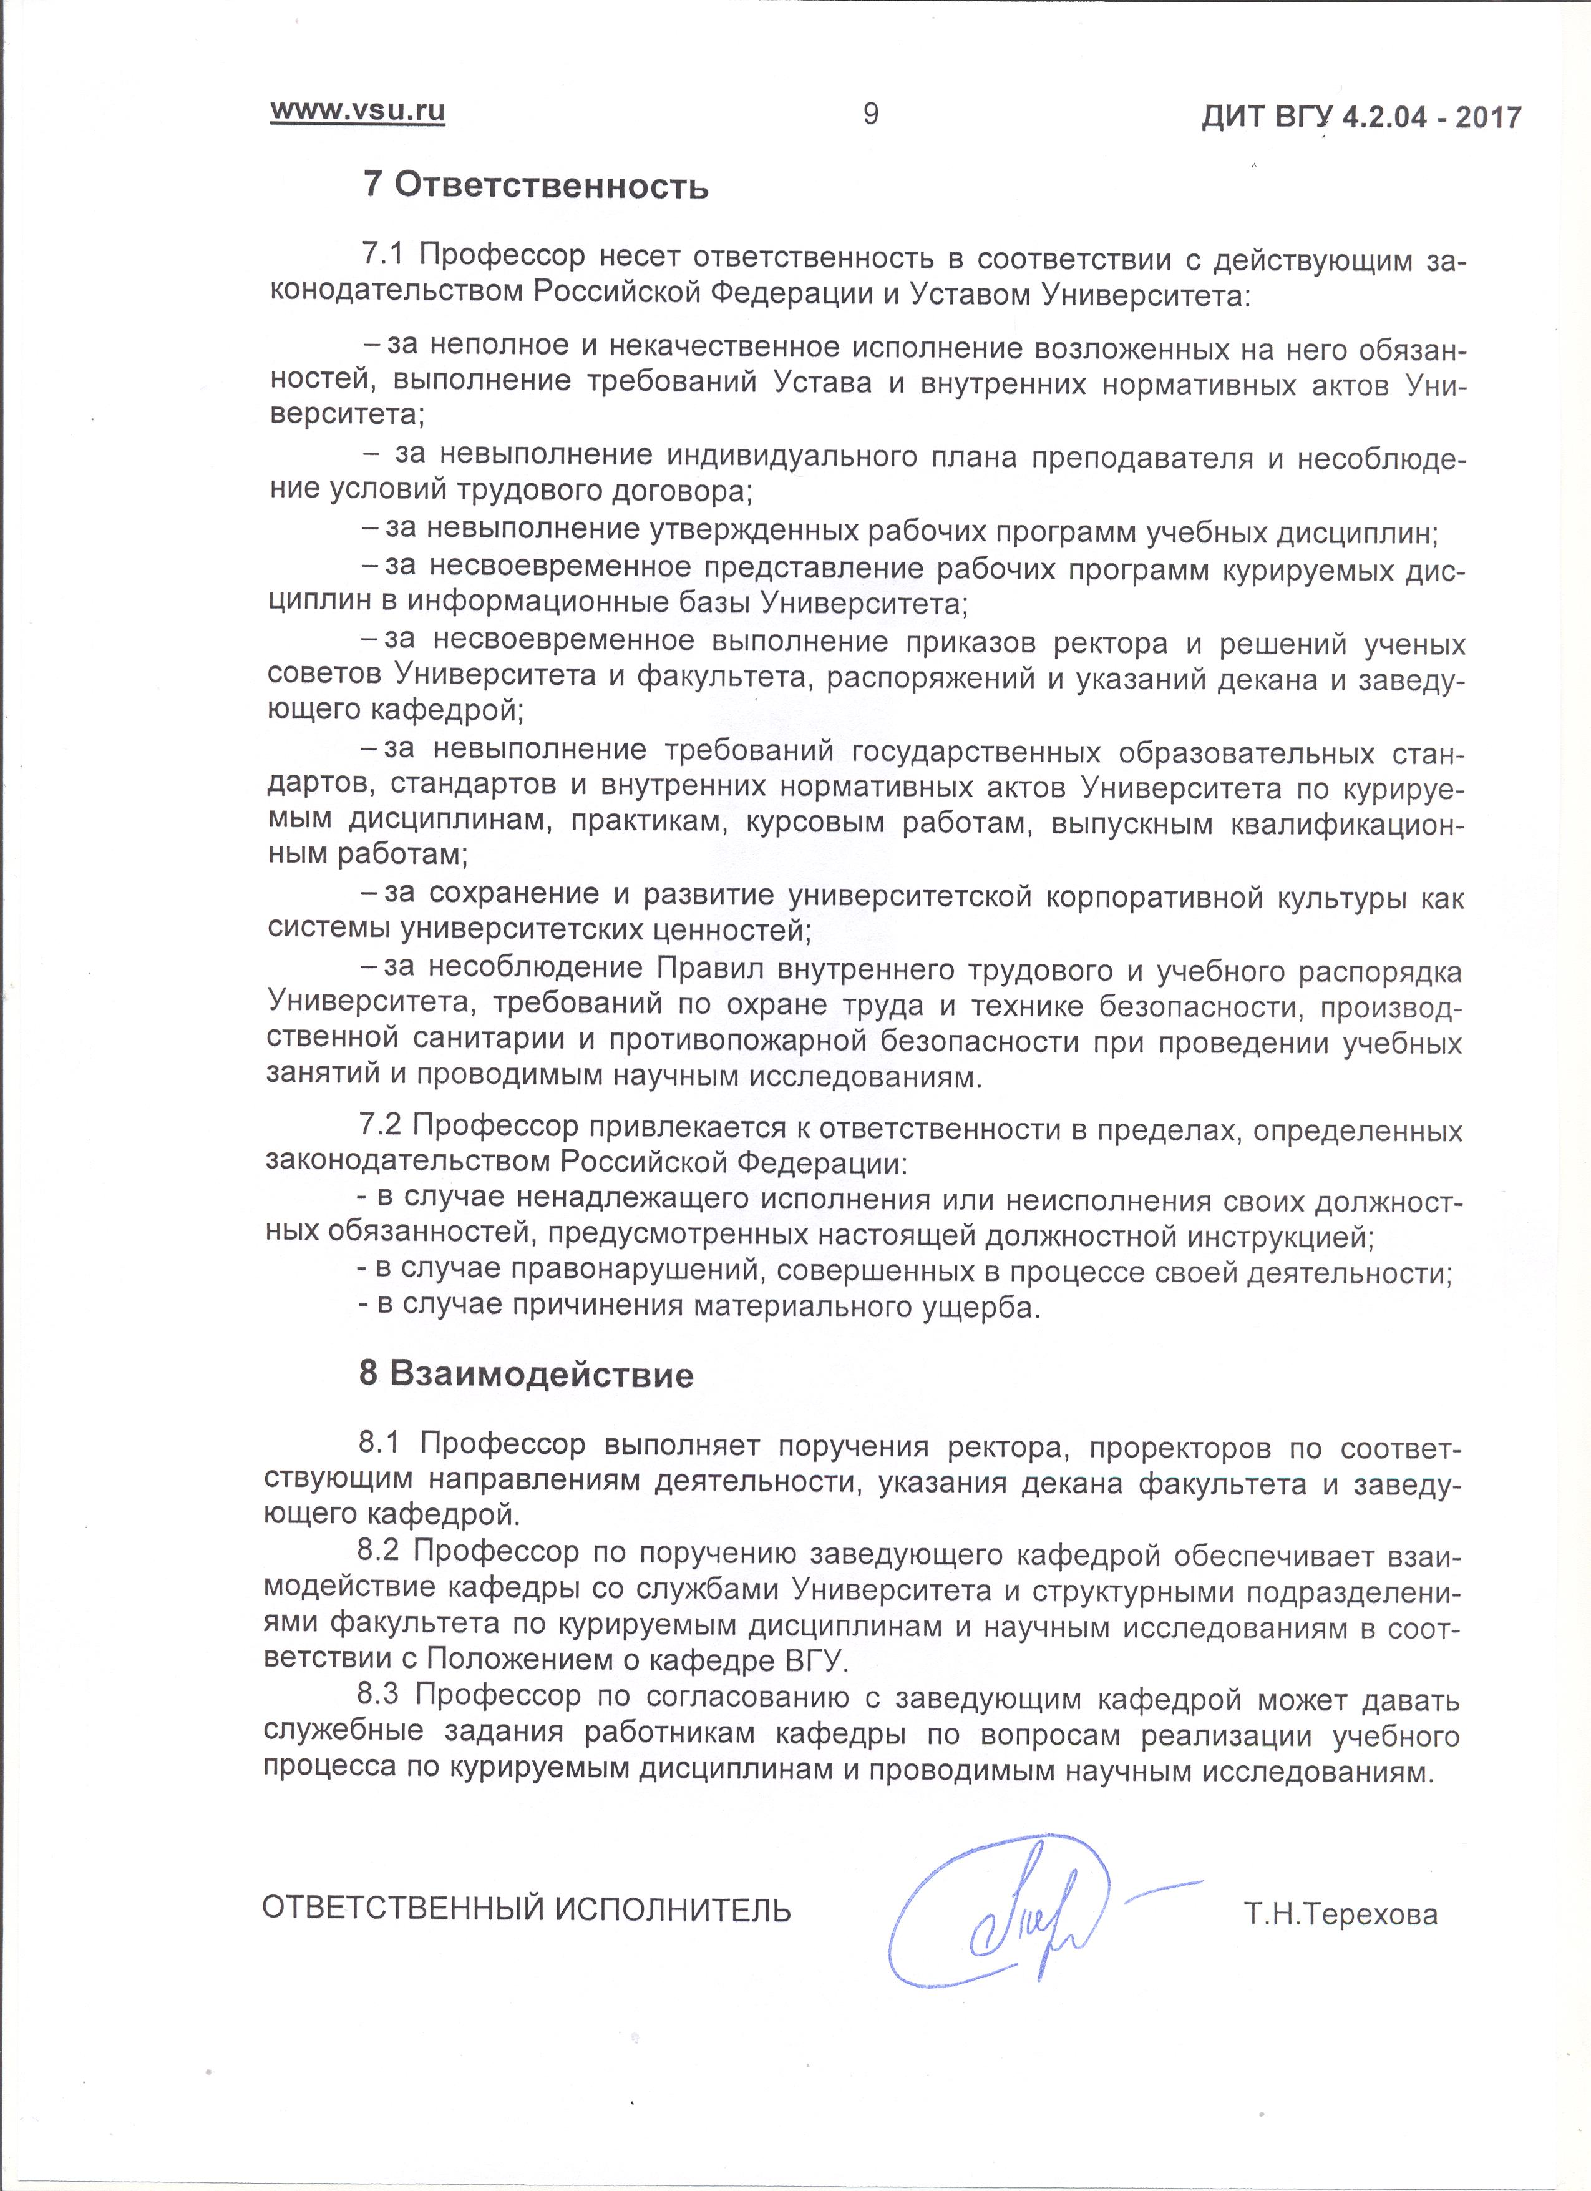
7 Ответственность
7.1 Профессор несет ответственность в соответствии с действующим законодательством Российской Федерации и Уставом Университета:
- за неполное и некачественное исполнение возложенных на него обязанностей, выполнение требований Устава и внутренних нормативных актов Университета;
- за невыполнение индивидуального плана преподавателя и несоблюдение условий трудового договора;
- за невыполнение утвержденных рабочих программ учебных дисциплин;
- за несвоевременное представление рабочих программ курируемых дисциплин в информационные базы Университета;
- за несвоевременное выполнение приказов ректора и решений ученых советов Университета и факультета, распоряжений и указаний декана и заведующего кафедрой;
- за невыполнение требований государственных образовательных стандартов, стандартов и внутренних нормативных актов Университета по курируемым дисциплинам, практикам, курсовым работам, выпускным квалификационным работам;
- за сохранение и развитие университетской корпоративной культуры как системы университетских ценностей;
- за несоблюдение Правил внутреннего трудового и учебного распорядка Университета, требований по охране труда и технике безопасности, производственной санитарии и противопожарной безопасности при проведении учебных занятий и проводимым научным исследованиям.
7.2 Профессор привлекается к ответственности в пределах, определенных законодательством Российской Федерации:
- в случае ненадлежащего исполнения или неисполнения своих должностных обязанностей, предусмотренных настоящей должностной инструкцией;
- в случае правонарушений, совершенных в процессе своей деятельности;
- в случае причинения материального ущерба.
8 Взаимодействие
8.1 Профессор выполняет поручения ректора, проректоров по соответствующим направлениям деятельности, указания декана факультета и заведующего кафедрой.
8.2 Профессор по поручению заведующего кафедрой обеспечивает взаимодействие кафедры со службами Университета и структурными подразделениями факультета по курируемым дисциплинам и научным исследованиям в соответствии с Положением о кафедре ВГУ.
8.3 Профессор по согласованию с заведующим кафедрой может давать служебные задания работникам кафедры по вопросам реализации учебного процесса по курируемым дисциплинам и проводимым научным исследованиям.

ОТВЕТСТВЕННЫЙ ИСПОЛНИТЕЛЬ Т.Н.Терехова

